Resolución del Pleno del Instituto de Transparencia, Acceso a la Información Pública y Protección de Datos Personales del Estado de México y Municipios, con domicilio en Metepec, Estado de México, del seis de diciembre de dos mil veintitrés.

VISTO el expediente formado con motivo del Recurso de Revisión 04737/INFOEM/IP/RR/2023 promovido por XXXXX XXX XXXXXX XXXXXX XXXXXX, a quien en lo sucesivo se le denominará como LA RECURRENTE, en contra de la respuesta emitida por el Instituto de Salud del Estado de México, en lo subsecuente se le denominará EL SUJETO OBLIGADO, se procede a dictar la presente resolución con base en lo siguiente:

A N T E C E D E N T E S

I. De la Solicitud de Información
El treinta y uno de julio de dos mil veintitrés, LA RECURRENTE presentó a través del Sistema de Acceso a la Información Mexiquense, en lo subsecuente EL SAIMEX ante EL SUJETO OBLIGADO, la solicitud de acceso a la información pública, a la que se le asignó el número de expediente 00666/ISEM/IP/2023, mediante la cual requirió, lo siguiente:

“solicito el nombramiento de la directora, del Subdirector administrativo, del Subdirector Medico,del Jefe de recursos humanos, del Jefe de servicios generales, del Jefe de mantenimiento, del Jefe de recursos Financieros, Jefe de mantenimiento, Jefe de recursos materiales, del Jefe de enfermeras, asi como de los Encargados de los diferentes servicios del Hospital General Hueypoxtla.” (Sic).
MODALIDAD DE ENTREGA: Vía SAIMEX.

II. Turno de requerimiento del Sujeto Obligado.
El catorce de agosto de dos mil veintitrés, EL SUJETO OBLIGADO turno mediante requerimiento a los servidores públicos habilitados que estimó competentes para dar atención a la solicitud de acceso a la información de mérito, acto que consta en los siguientes términos:
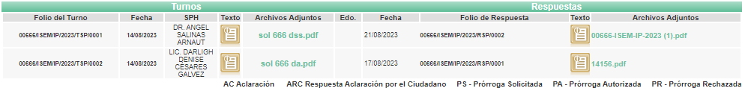
III. Respuesta del Sujeto Obligado
De las constancias que integran el expediente electrónico del SAIMEX se advierte que EL SUJETO OBLIGADO dio respuesta a la Solicitud de Acceso a la Información, el veintiuno de agosto de dos mil veintitrés, en los términos que a continuación se citan:

“Folio de la solicitud: 00666/ISEM/IP/2023
En respuesta a la solicitud recibida, nos permitimos hacer de su conocimiento que con fundamento en el artículo 53, Fracciones: II, V y VI de la Ley de Transparencia y Acceso a la Información Pública del Estado de México y Municipios, le contestamos que:
Se da atención a su solicitud.
ATENTAMENTE
LIC. ELOINA SILVETTE DÍAZ GUTIÉRREZ” (Sic).

Adjunto a la respuesta el SUJETO OBLIGADO anexó el archivo electrónico siguiente:
“00666-ISEM-IP-2023 (1).pdf”. Oficio con número 208C01011112200T-944/2023, firmado por la Directora del Hospital General Hueypoxtla, mediante el cual remitió respuesta a la solicitud de mérito, anexando la documentación correspondiente a los “Nombramientos Internos” en los cuales se designó a cada uno de los servidores público requeridos por la particular.

Por lo que, de conformidad con lo expuesto en el párrafo anterior, se advierte un total de 24 nombramientos, emitidos en favor de diversos servidores públicos del Hospital General Hueypoxtla “Hermenegildo Galeana” Bicentenario.

IV. Del Recurso de Revisión.
El veintitrés de agosto de dos mil veintitrés, LA RECURRENTE interpuso el Recurso de Revisión. El cual fue registrado en EL SAIMEX y se le asignó el número de expediente 04737/INFOEM/IP/RR/2023 donde los motivos de agravio de LA RECURRENTE fueron los siguientes:

Acto Impugnado:

“NO ME FUE ENVIADO EL NOMBRAMIENTO OFICIAL del Jefe de recursos humanos, del Jefe de servicios generales, del Jefe de mantenimiento, del Jefe de recursos Financieros, Jefe de mantenimiento, Jefe de recursos materiales, Jefe de Enfermeria” (sic)

Razones o motivos de la inconformidad:

“NO ME FUE ENVIADO EL NOMBRAMIENTO OFICIAL por parte del ISEM del Jefe de recursos humanos, del Jefe de servicios generales, del Jefe de mantenimiento, del Jefe de recursos Financieros, Jefe de mantenimiento, Jefe de recursos materiales YA QUE LOS ANTES NOMBRADOS LLEVAN MAS DE 3 AÑOS EN SU CARGO, solo me envian unos nombramientos internos designandolos apartir del 26 de mayo del 2023, por lo que solicito me sean enviados los nombramientos reales desde su designacion al cargo.” (sic)

V. Del turno del Recurso de Revisión.
El veintitrés de agosto de dos mil veintitrés, el recurso de que se trata se envió electrónicamente al Instituto de Transparencia, Acceso a la Información Pública y Protección de Datos Personales del Estado de México y Municipios y con fundamento en el artículo 185, fracción I de la Ley de Transparencia y Acceso a la Información Pública del Estado de México y Municipios, se turnó a la Comisionada Sharon Cristina Morales Martínez; a efecto de decretar su admisión o desechamiento.

a) Admisión del Recurso de Revisión
De las constancias que obran en el expediente electrónico del SAIMEX, se advierte que el veintiocho de agosto de dos mil veintitrés, se acordó la admisión a trámite del Recurso de Revisión que nos ocupa; así como la integración del expediente respectivo, mismo que se puso a disposición de las partes, para que en un plazo máximo de siete días hábiles LA RECURRENTE manifestara lo que a su derecho conviniera, a efecto de presentar pruebas y alegatos; así como, para que EL SUJETO OBLIGADO rindiera el correspondiente Informe Justificado; lo anterior, conforme a lo dispuesto por el artículo 185 de la Ley de Transparencia y Acceso a la Información Pública del Estado de México y Municipios.

b) Manifestaciones e Informe Justificado
Conforme a las constancias que obran en el expediente del SAIMEX, se desprende que atento a lo dispuesto en el artículo 185 de la Ley de Transparencia y Acceso a la Información Pública del Estado de México y Municipios, dentro del término legalmente concedido a LA RECURRENTE, no realizó las manifestaciones que conforme a derecho le corresponden, por su parte EL SUJETO OBLIGADO tampoco rindió sus Informes Justificados, lo anterior de conformidad con la imagen siguiente, extraída del SAIMEX:

c) De ampliación plazo para resolver
El once de octubre de dos mil veintitrés, se notificó a las partes el Acuerdo de ampliación del plazo para resolver el Recurso de Revisión en estudio, por un periodo de hasta quince días hábiles, de conformidad con el artículo 181, tercer párrafo de la Ley de Transparencia y Acceso a la Información Pública del Estado de México y Municipios.
Este organismo garante no pasa por alto justificar, que la dilación en la resolución del presente asunto encuentra justificación en el alto número de Recursos de Revisión recibidos, circunstancia atípica que ha rebasado las capacidades técnicas y humanas del personal encargado de la proyección de las resoluciones a dichos medios de impugnación.

Por ello, es menester precisar que si bien se ha excedido el plazo para resolver el presente medio de impugnación, de conformidad con la ley de la materia, dicha dilación es de carácter excepcional y se encuentra justificada en los elementos para medir la razonabilidad del plazo de resolución de asuntos conforme a los parámetros establecidos por diversos órganos jurisdiccionales federales, aplicables también en procedimientos análogos, como el que nos ocupa.

Así, en términos de lo que establecen los artículos 8.1 y 25 de la Convención Americana sobre Derechos Humanos, los recursos deben ser sencillos y resolverse en el menor tiempo posible, tomando en consideración la dilación total del procedimiento; esto es, en un plazo razonable.

En ese sentido, el legislador fijó los términos procesales en las leyes, de manera general, sin que pudiera prever la variada gama de casos que son resueltos por los órganos jurisdiccionales o cuasi jurisdiccionales, tanto por la complejidad de los hechos, como por el número de casos que conocen.

Por ello, excepcionalmente, si un asunto es resuelto con posterioridad a los plazos señalados por la norma debe analizarse la razonabilidad de dicha dilación atendiendo a los siguientes criterios:

- Complejidad del Asunto: La complejidad de la prueba, la pluralidad de sujetos procesales, el tiempo transcurrido, las características y contexto del Recurso.

- Actividad Procesal del interesado. Acciones u omisiones del interesado.

- Conducta de la Autoridad: Las Acciones u omisiones realizadas en el procedimiento. Así como si la autoridad actuó con la debida diligencia.

d) La afectación generada en la situación jurídica de la persona involucrada en el proceso: Violación a sus derechos humanos.

De modo que, cuando se trate de un asunto excepcional, por alguna o todas las características mencionadas o bien, cuando el ingreso de asuntos al órgano jurisdiccional o cuasi jurisdiccional respectivo supere notoriamente al que podría considerarse normal, debe concluirse que es una excluyente de responsabilidad en relación con la actuación del funcionario, como ha acontecido en el caso que nos ocupa.

Argumento que encuentra sustento en la jurisprudencia P./J. 32/92 emitida por el Pleno de la Suprema Corte de Justicia de la Nación de rubro “TÉRMINOS PROCESALES. PARA DETERMINAR SI UN FUNCIONARIO JUDICIAL ACTUÓ INDEBIDAMENTE POR NO RESPETARLOS SE DEBE ATENDER AL PRESUPUESTO QUE CONSIDERÓ EL LEGISLADOR AL FIJARLOS Y LAS CARACTERÍSTICAS DEL CASO.”, visible en la Gaceta del Seminario Judicial de la Federación con el registro digital 205635.

Razones por las cuales cabe concluir que, la resolución al Recurso de Revisión se solventa hasta esta fecha, debido a que existe una excesiva carga de trabajo en desproporción a la capacidad de los recursos materiales y humanos con que cuenta este Instituto para atender la enorme demanda de usuarios que acuden para que se les garantice su Derecho de acceso a la información Pública y Protección de Datos Personales, aunado a la complejidad de los hechos a los que se refieren, así como al volumen del expediente, la extensión de los escritos y pruebas aportadas y desahogadas por las partes; lo que impide la tramitación de los recursos dentro de los términos legales previamente establecidos por la Ley, por tratarse de causas de fuerza mayor.

Por ello, este organismo garante comprometido con la tutela de los derechos humanos confiados, señala que este exceso del plazo legal para resolver el presente asunto, resulta de carácter excepcional.

Al respecto, también son de considerar los criterios sostenidos por el Cuarto Tribunal Colegiado en Materia Administrativa del Primer Circuito, cuyos rubros y datos de identificación son los siguientes:

“PLAZO RAZONABLE PARA RESOLVER. DIMENSIÓN Y EFECTOS DE ESTE CONCEPTO CUANDO SE ADUCE EXCESIVA CARGA DE TRABAJO.” consultable en el Seminario Judicial de la Federación y su gaceta, con el registro digital 2002351.

“PLAZO RAZONABLE PARA RESOLVER. CONCEPTO Y ELEMENTOS QUE LO INTEGRAN A LA LUZ DEL DERECHO INTERNACIONAL DE LOS DERECHOS HUMANOS.”, visible en el Seminario Judicial de la Federación y su gaceta, con el registro digital 2002350.

d) Cierre de Instrucción
Por lo que, una vez analizado el estado procesal que guarda el expediente, el cinco de diciembre de dos mil veintitrés, la Comisionada Sharon Cristina Morales Martínez acordó el cierre de instrucción, así como la remisión del mismo, a efecto de ser resuelto, de conformidad con lo establecido en el artículo 185 fracciones VI y VIII de la Ley de Transparencia y Acceso a la Información Pública del Estado de México y Municipios; y,

CONSIDERANDO

PRIMERO. Competencia.
Este Instituto de Transparencia, Acceso a la Información Pública y Protección de Datos Personales del Estado de México y Municipios, es competente para conocer y resolver el presente Recurso de Revisión, conforme a lo dispuesto en los artículos 6, Apartado A de la Constitución Política de los Estados Unidos Mexicanos; 5, párrafos trigésimo segundo, trigésimo tercero y trigésimo cuarto, fracciones IV y V de la Constitución Política del Estado Libre y Soberano de México; 2 fracción II, 13, 29, 36, fracciones I y II, 176, 178, 179, 181 párrafo tercero y 185 de la Ley de Transparencia y Acceso a la Información Pública del Estado de México y Municipios; y 9, fracciones I y XXIII y 11 del Reglamento Interior del Instituto de Transparencia, Acceso a la Información Pública y Protección de Datos Personales del Estado de México y Municipios.

SEGUNDO. Interés.
El Recurso de Revisión materia del presente estudio fue interpuesto por parte legítima, en atención a que se presentó por LA RECURRENTE, quien es la misma persona que formuló la solicitud de acceso a la información pública al SUJETO OBLIGADO, pues para ello, es necesario que el particular ingrese al SAIMEX mediante la utilización de su clave de usuario y contraseña.

TERCERO. Oportunidad.
El Recurso de Revisión se interpuso dentro del plazo de quince días hábiles contados a partir del día siguiente en que LA RECURRENTE tuvo conocimiento de la respuesta impugnada, tal y como lo prevé el artículo 178 de la Ley de Transparencia y Acceso a la Información Pública del Estado de México y Municipios, que establece:

“Artículo 178. El solicitante podrá interponer, por sí mismo o a través de su representante, de manera directa o por medios electrónicos, Recurso de Revisión ante el Instituto o ante la Unidad de Transparencia que haya conocido de la solicitud dentro de los quince días hábiles, siguientes a la fecha de la notificación de la respuesta.
A falta de respuesta del sujeto obligado, dentro de los plazos establecidos en esta Ley, a una solicitud de acceso a la información pública, el recurso podrá ser interpuesto en cualquier momento, acompañado con el documento que pruebe la fecha en que presentó la solicitud.

En el caso de que se interponga ante la Unidad de Transparencia, ésta deberá remitir el Recurso de Revisión al Instituto a más tardar al día siguiente de haberlo recibido.”

En esa tesitura, atendiendo a que EL SUJETO OBLIGADO notificó la respuesta a la solicitud de información pública el veintiuno de agosto de dos mil veintitrés; el plazo de quince días hábiles que prevé el artículo 178 de la Ley de la materia el cual otorga a LA RECURRENTE para presentar el Recurso de Revisión, transcurrió del veintidós de agosto al once de septiembre de dos mil veintitrés, sin contemplar en el cómputo los días sábados y domingos, considerados como días inhábiles; en términos del artículo 3, fracción X de la Ley de Transparencia y Acceso a la Información Pública del Estado de México y Municipios.

En ese tenor, si el Recurso de Revisión materia del presente estudio, se tuvo por interpuesto el veintitrés de agosto de dos mil veintitrés, éste se encuentra dentro de los márgenes temporales previstos en el precepto legal citado en el párrafo anterior y, por tanto, su interposición se realizó dentro de los términos legales ya referidos.

CUARTO. Procedibilidad.
Del análisis efectuado se advierte que resulta procedente la interposición del recurso y se concluye la acreditación plena de todos y cada uno de los elementos formales exigidos por el artículo 180 de la Ley de Transparencia y Acceso a la Información Pública del Estado de México y Municipios, que a la letra señala:

“Artículo 180. El recurso de revisión contendrá:
I. El sujeto obligado ante la cual se presentó la solicitud;
II. El nombre del solicitante que recurre o de su representante y, en su caso, del tercero interesado, así como la dirección o medio que señale para recibir notificaciones;
III. El número de folio de respuesta de la solicitud de acceso;
IV. La fecha en que fue notificada la respuesta al solicitante o tuvo conocimiento del acto reclamado, o de presentación de la solicitud, en caso de falta de respuesta;
V. El acto que se recurre;
VI. Las razones o motivos de inconformidad;
VII. La copia de la respuesta que se impugna y, en su caso, de la notificación correspondiente, en el caso de respuesta de la solicitud; y
VIII. Firma del recurrente, en su caso, cuando se presente por escrito, requisito sin el cual se dará trámite al recurso.
Adicionalmente, se podrán anexar las pruebas y demás elementos que considere procedentes someter a juicio del Instituto.
En ningún caso será necesario que el particular ratifique el recurso de revisión interpuesto.
En caso de que el recurso se interponga de manera electrónica no será indispensable que contengan los requisitos establecidos en las fracciones II, IV, VII y VIII.”

QUINTO. Estudio y Resolución del Recurso.
Una vez determinada la vía sobre la que versará el presente Recurso, y previa revisión del expediente electrónico formado en EL SAIMEX con motivo de la solicitud de información y del Recurso a que da origen materia del presente estudio, es de señalar que el análisis del presente, se basará en el contenido íntegro de las actuaciones que obran en el expediente electrónico, para así estar en posibilidad este Órgano Garante de dictar el fallo correspondiente conforme a derecho, tomando en consideración los elementos aportados por las partes y respetando en todo momento al principio de máxima publicidad consagrado en la Constitución Política de los Estados Unidos Mexicanos, Constitución Política del Estado Libre y Soberano de México y demás leyes aplicables en la materia; así como, en los Tratados Internacionales en los que el Estado Mexicano sea parte, en concordancia con el párrafo tercero del artículo 1 de la Constitución Política de los Estados Unidos Mexicanos y los numerales 8 y 9 de la Ley de Transparencia y Acceso a la Información Pública del Estado de México y Municipios.
Primeramente, es importante señalar que EL SUJETO OBLIGADO es competente para generar, administrar o poseer la información solicitada, derivado de que éste ha asumido la misma, ya que en la respuesta no negó contar con la información peticionada, por el contrario, realizó la entrega de información a través de la servidora pública habilitada, la Directora del Hospital General Hueypoxtla, la cual remitió un total de 24 nombramientos, expedidos por dicha institución a diversos servidores públicos, tal y como se advierte a continuación:

De lo anterior se advierte que la información solicitada por la particular, es información que conoce el ente recurrido y que fue generada pues tan es así que remitió los nombramientos de los servidores públicos señalados en el oficio que se insertó.
Por lo que, el hecho de que EL SUJETO OBLIGADO haya asumido contar con la información pública solicitada, aceptó que es información que genera, posee y administra, en el ejercicio de sus funciones de derecho público, motivo por el cual se actualiza el supuesto jurídico, previsto en el artículo 12 de la Ley de Transparencia y Acceso a la Información Pública del Estado de México y Municipios.

En atención a lo anterior, el estudio de la naturaleza jurídica de la información pública solicitada, tiene por objeto determinar si EL SUJETO OBLIGADO la genera, posee, administra, maneja, procesa, archiva o conserva; sin embargo, en aquellos casos en que éste la asume, a nada práctico nos conduciría su estudio, ya que como se observa de la respuesta vertida por EL SUJETO OBLIGADO, dicha información, fue admitida por el mismo; actualizándose el supuesto artículo 12 de la Ley de la materia, anteriormente referido.
Una vez determinada la vía sobre la que versará el presente Recurso y previa revisión del expediente electrónico formado en el SAIMEX, es conveniente analizar las manifestaciones vertidas por LA RECURRENTE en respuesta a la información proporcionada por EL SUJETO OBLIGADO para así, delimitar la esfera de competencia y en su caso ordenar al ente recurrido que haga entrega de la información que no fue proporcionada, por lo anterior para dar cumplimiento a los requisitos del Derecho de Acceso a la Información Pública, conviene traer a contexto las manifestaciones vertidas en la presentación del presente Recurso de Revisión en estudio, ya que fue argumentado por la particular respecto de la respuesta otorgada por EL SUJETO OBLIGADO, lo siguiente:

Como Acto Impugnado:
“NO ME FUE ENVIADO EL NOMBRAMIENTO OFICIAL del Jefe de recursos humanos, del Jefe de servicios generales, del Jefe de mantenimiento, del Jefe de recursos Financieros, Jefe de mantenimiento, Jefe de recursos materiales, Jefe de Enfermeria” (Sic).
Así como Razones o Motivos de Inconformidad:
“NO ME FUE ENVIADO EL NOMBRAMIENTO OFICIAL por parte del ISEM del Jefe de recursos humanos, del Jefe de servicios generales, del Jefe de mantenimiento, del Jefe de recursos Financieros, Jefe de mantenimiento, Jefe de recursos materiales YA QUE LOS ANTES NOMBRADOS LLEVAN MAS DE 3 AÑOS EN SU CARGO, solo me envian unos nombramientos internos designandolos apartir del 26 de mayo del 2023, por lo que solicito me sean enviados los nombramientos reales desde su designacion al cargo.” (Sic).
Primeramente es dable señalar que, respecto a las manifestaciones vertidas por LA RECURRENTE en la presentación del Recurso de Revisión en estudio, existen actos consentidos, pues respecto a la totalidad de la información peticionada solo se advierte que se duele de la entrega de información concerniente al nombramiento de 6 servidores públicos.
Por lo que, de acuerdo a lo referido en el párrafo anterior y previo a entrar de lleno al estudio del fondo del presente asunto, este Órgano Garante considera necesario precisar que LA RECURRENTE en su Acto Impugnado así como sus Razones o Motivo de Inconformidad se dolió de la entrega de información correspondiente al Jefe de Recursos Humanos, Jefe de Recursos Financieros, Jefe de Recursos Materiales, Jefe de Servicios Generales, Jefe de Mantenimiento y Jefe de Enfermería, señalando que no le fue enviado el nombramiento oficial de éstos últimos; motivo por el cual, ante tales manifestaciones es claro que la particular únicamente se inconformó de una parte de la información proporcionada; sin embargo, este Órgano Garante no advirtió motivo de inconformidad respecto, a la demás información proporcionada por EL SUJETO OBLIGADO, respecto a los otros servidores públicos referidos por el particular en la interposición de la solicitud de acceso a la información; por lo que, la parte de la respuesta que no fue impugnada debe declararse consentida, toda vez que al no realizar manifestaciones de inconformidad respecto de la respuesta proporcionada; no pueden producirse efectos jurídicos tendentes a revocar, confirmar o modificar el acto reclamado, ya que no realizó manifestación alguna al respecto.
Sirve de sustento, la tesis jurisprudencial número VI.3o.C. J/60, publicada en el Semanario Judicial de la Federación y su Gaceta bajo el número de registro 176,608 que a la letra dice:
“ACTOS CONSENTIDOS. SON LOS QUE NO SE IMPUGNAN MEDIANTE EL RECURSO IDÓNEO. Debe reputarse como consentido el acto que no se impugnó por el medio establecido por la ley, ya que si se hizo uso de otro no previsto por ella o si se hace una simple manifestación de inconformidad, tales actuaciones no producen efectos jurídicos tendientes a revocar, confirmar o modificar el acto reclamado en amparo, lo que significa consentimiento del mismo por falta de impugnación eficaz.”
Lo anterior es así, debido a que cuando la particular impugnó la respuesta del SUJETO OBLIGADO, y no expresó razón o motivo de inconformidad en contra de todos los rubros solicitados, dichos rubros deben declararse atendidos, pues se entiende que LA RECURRENTE está conforme con la respuesta proporcionada por EL SUJETO OBLIGADO, al no contravenir la misma.
Atento a ello, es importante traer a contexto la Tesis Jurisprudencial Número 3ª./J.7/91, Publicada en el Semanario Judicial de la Federación y su Gaceta bajo el número de registro 174,177, que establece lo siguiente:
“REVISIÓN EN AMPARO. LOS RESOLUTIVOS NO COMBATIDOS DEBEN DECLARARSE FIRMES. Cuando algún resolutivo de la sentencia impugnada afecta a la recurrente, y ésta no expresa agravio en contra de las consideraciones que le sirven de base, dicho resolutivo debe declararse firme. Esto es, en el caso referido, no obstante que la materia de la revisión comprende a todos los resolutivos que afectan a la recurrente, deben declararse firmes aquéllos en contra de los cuales no se formuló agravio y dicha declaración de firmeza debe reflejarse en la parte considerativa y en los resolutivos debe confirmarse la sentencia recurrida en la parte correspondiente.”
Por ello, este Instituto evade el análisis de la competencia por parte del SUJETO OBLIGADO, para generar, poseer, administrar, manejar, procesar, archivar y/o conservar la información solicitada, dado que éste ha asumido la misma, en razón de que en su respuesta le hizo entrega a la hoy RECURRENTE de parte de la información solicitada.
Una vez expuesto lo anterior, se advierte de las constancias que integran el expediente electrónico que la petición principal hecha por la solicitante es concreta, aunado a ello, ésta fue atendida en tiempo y forma por la parte solicitada, no obstante nos encontramos ante un requerimiento extraordinario por parte de LA RECURRENTE, toda vez que al momento de interponer el medio de impugnación en estudio, se observa que en las razones o motivos de inconformidad refiere que no se le proporcionaron los nombramientos “oficiales”, sin embargo, de un análisis vertido a las documentales entregadas en respuesta, se advierte que los nombramientos requeridos por la particular, se encuentran debidamente firmados y emitidos por la autoridad competente del ente recurrido, tal y como se advierte a continuación:
Página 6. Nombramiento de “Jefe de Recursos Humanos”:
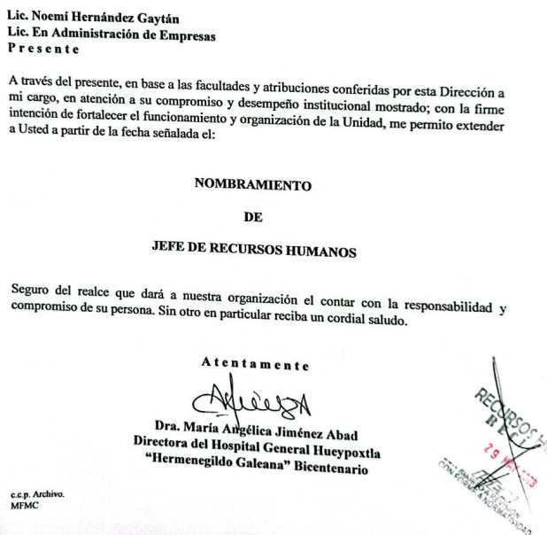
Página 7. Nombramiento de “Jefe de Recursos Financieros”:
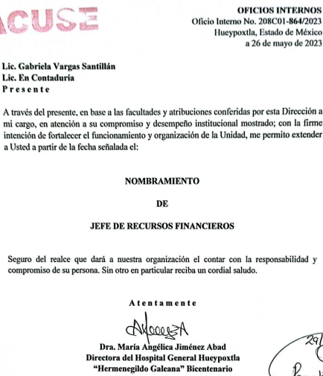

Página 8. Nombramiento de “Jefe de Recursos Materiales”:

Página 9. Nombramiento de “Jefe de Servicios Generales”:
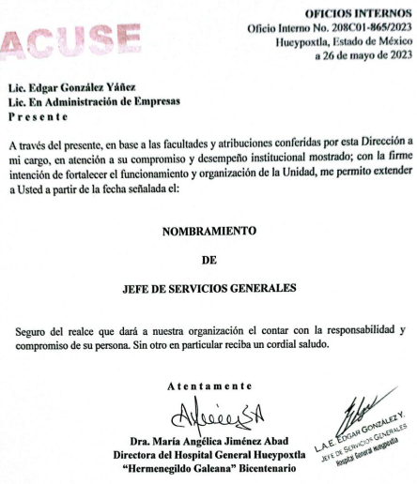

Página 10. Nombramiento de “Jefe de Mantenimiento”:
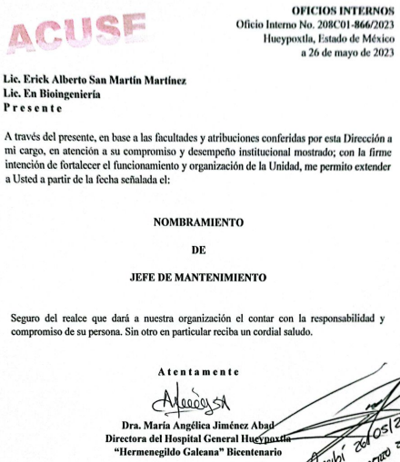

Página 13. Nombramiento de “Jefe de Enfermería”:
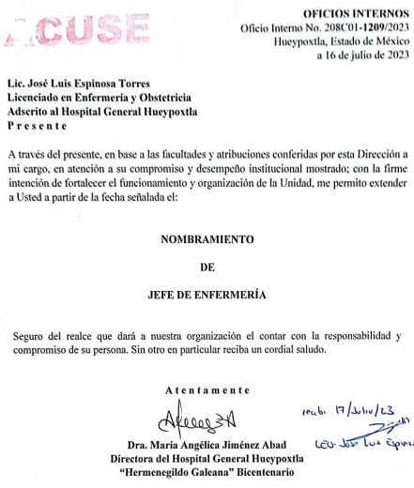
Una vez expuesto lo anterior, este Órgano Garante advierte respecto a las constancias que integran el expediente electrónico materia del presente estudio, que la petición principal hecha por el solicitante es concreta, aunado a ello, ésta fue atendida en tiempo y forma por EL SUJETO OBLIGADO.
Así las cosas, de lo anterior, se desprende, que la información generada, obtenida, adquirida, transmitida, administrada o en posesión de los Sujetos Obligados, será accesible de manera permanente a cualquier persona, privilegiando el principio de máxima publicidad de la información.

Por su parte, el artículo 12, de la Ley de la materia establece que los Sujetos Obligados sólo proporcionarán la información que generen, recopilen, administren, manejen, procesen, archiven o conserven, y sólo facilitarán las que se les requiera y obre en sus archivos, en el estado en el que se encuentre, sin la obligación de generarla, resumirla, efectuar cálculos o practicar investigaciones; tal y como se señala a continuación:

“Artículo 12. Quienes generen, recopilen, administren, manejen, procesen, archiven o conserven información pública serán responsables de la misma en los términos de las disposiciones jurídicas aplicables.
Los sujetos obligados sólo proporcionarán la información pública que se les requiera y que obre en sus archivos y en el estado en que ésta se encuentre. La obligación de proporcionar información no comprende el procesamiento de la misma, ni el presentarla conforme al interés del solicitante; no estarán obligados a generarla, resumirla, efectuar cálculos o practicar investigaciones.”
(Énfasis añadido)

En síntesis, el derecho de acceso a la información pública se satisface en aquellos casos en que se entregue el soporte documental en que conste la información pública. Asimismo, el artículo 24, de la Ley de la materia, dispone que los Sujetos Obligados sólo proporcionarán la información pública que generen, administren o posean en el ejercicio de sus atribuciones; por consiguiente, la información pública se encuentra a disposición de cualquier persona, lo que implica que es deber de los Sujetos Obligados, garantizar el derecho de acceso a la información pública.

En esta misma tesitura, es de subrayar que el derecho de acceso a la información pública, consiste en que la información solicitada conste en un soporte documental en cualquiera de sus formas, a saber: expedientes, reportes, estudios, actas, resoluciones, oficios, correspondencia, acuerdos, directivas, directrices, circulares, contratos, convenios, instructivos, notas, memorandos, estadísticas o bien, cualquier otro registro que documente el ejercicio de las facultades, funciones y competencias de los Sujetos Obligados; los que, podrán estar en cualquier medio, sea escrito, impreso, sonoro, visual, electrónico, informático u holográfico, de conformidad con el artículo 3, fracción XI, de la Ley de la materia, el cual dispone lo siguiente:

“Artículo 3. Para los efectos de la presente Ley se entenderá por:
(…)
XI. Documento: Los expedientes, reportes, estudios, actas, resoluciones, oficios, correspondencia, acuerdos, directivas, directrices, circulares, contratos, convenios, instructivos, notas, memorandos, estadísticas o bien, cualquier otro registro que documente el ejercicio de las facultades, funciones y competencias de los sujetos obligados, sus servidores públicos e integrantes, sin importar su fuente o fecha de elaboración. Los documentos podrán estar en cualquier medio, sea escrito, impreso, sonoro, visual, electrónico, informático u holográfico;
(…)”

Siendo aplicable el Criterio de interpretación en el orden administrativo número 0002-11, emitido por Acuerdo del Pleno del Instituto de Transparencia y Acceso a la Información Pública del Estado de México y Municipios; publicado en el Periódico Oficial del Gobierno del Estado Libre y Soberano de México “Gaceta del Gobierno”, el diecinueve de octubre de dos mil once, cuyo rubro y texto dispone:

“CRITERIO 0002-11
INFORMACIÓN PÚBLICA, CONCEPTO DE, EN MATERIA DE TRANSPARENCIA. INTERPRETACIÓN SISTEMÁTICA DE LOS ARTÍCULOS 2°, FRACCIÓN V, XV, Y XVI, 3°, 4°, 11 Y 41. De conformidad con los artículos antes referidos, el derecho de acceso a la información pública, se define en cuanto a su alcance y resultado material, el acceso a los archivos, registros y documentos públicos, administrados, generados o en posesión de los órganos u organismos públicos, en virtud del ejercicio de sus funciones de derecho público, sin importar su fuente, soporte o fecha de elaboración.
En consecuencia el acceso a la información se refiere a que se cumplan cualquiera de los siguientes tres supuestos:
1) Que se trate de información registrada en cualquier soporte documental, que en ejercicio de las atribuciones conferidas, sea generada por los Sujetos Obligados;
2) Que se trate de información registrada en cualquier soporte documental, que en ejercicio de las atribuciones conferidas, sea administrada por los Sujetos Obligados, y
3) Que se trate de información registrada en cualquier soporte documental, que en ejercicio de las atribuciones conferidas, se encuentre en posesión de los Sujetos Obligados.”
(Énfasis Añadido)

Por su parte los artículos 160 y 166, de la Ley local en la materia, que se reproduce de la siguiente forma:
“Artículo 160. Los sujetos obligados deberán otorgar acceso a los documentos que se encuentren en sus archivos o que estén obligados a documentar de acuerdo con sus facultades, competencias o funciones en el formato que el solicitante manifieste, de entre aquellos formatos existentes, conforme a las características físicas de la información o del lugar donde se encuentre así lo permita.

En caso que la información solicitada consista en bases de datos se deberá privilegiar la entrega de la misma en formatos abiertos.

Artículo 166. La obligación de acceso a la información pública se tendrá por cumplida cuando el solicitante tenga a su disposición la información requerida, o cuando realice la consulta de la misma en el lugar en el que ésta se localice.
(Énfasis añadido)

Así que la obligación de los Sujetos Obligados de dar acceso a la información pública que generen, administren o posean, se tendrá por cumplida cuando el solicitante tenga a su disposición la información requerida, o cuando realice la consulta de la misma en el lugar que ésta se localice, siempre y cuando así resultare procedente, por tanto se logra concluir que la respuesta emitida de manera inicial es procedente.

Ahora bien, es necesario destacar que la respuesta emitida por EL SUJETO OBLIGADO tiene la presunción legal de ser verídica, considerado que fue emitida por un servidor público en ejercicio de sus funciones, lo que conlleva la presunción de veracidad de todo acto administrativo.

Adicionalmente, es de destacar que este Órgano Garante no está facultado para manifestarse sobre la veracidad de la información proporcionada, pues este Órgano Garante conforme al artículo 36 de la Ley de la Materia, no se encuentra facultado para pronunciarse acerca de la veracidad de la información remitida por los Sujetos Obligados.
Sirve de sustento a lo anterior, el criterio 31/10 emitido por el entonces Instituto Federal de Acceso a la Información y Protección de Datos, ahora Instituto Nacional de Acceso a la Información y Protección de Datos, el cual refiere:

“El Instituto Federal de Acceso a la Información y Protección de Datos no cuenta con facultades para pronunciarse respecto de la veracidad de los documentos proporcionados por los sujetos obligados. El Instituto Federal de Acceso a la Información y Protección de Datos es un órgano de la Administración Pública Federal con autonomía operativa, presupuestaria y de decisión, encargado de promover y difundir el ejercicio del derecho de acceso a la información; resolver sobre la negativa de las solicitudes de acceso a la información; y proteger los datos personales en poder de las dependencias y entidades. Sin embargo, no está facultado para pronunciarse sobre la veracidad de la información proporcionada por las autoridades en respuesta a las solicitudes de información que les presentan los particulares, en virtud de que en los artículos 49 y 50 de la Ley Federal de Transparencia y Acceso a la Información Pública Gubernamental no se prevé una causal que permita al Instituto Federal de Acceso a la Información y Protección de Datos conocer, vía recurso revisión, al respecto.” (Sic).

En consecuencia, este Órgano Garante determina que se tiene por atendido el requerimiento realizado por LA RECURRENTE.

En virtud de lo anterior, este Órgano Garante arriba a la conclusión de que la respuesta primigenia del SUJETO OBLIGADO se encuentra dotada de los principios de congruencia y exhaustividad, los cuales a toda luz garantizan el derecho de acceso a la información pública. Robustece lo anterior el criterio 02/17 del Instituto Nacional de Transparencia, Acceso a la Información y Protección de Datos Personales que dispone a la literalidad lo siguiente:

“CONGRUENCIA Y EXHAUSTIVIDAD. SUS ALCANCES PARA GARANTIZAR EL DERECHO DE ACCESO A LA INFORMACIÓN.
De conformidad con el artículo 3 de la Ley Federal de Procedimiento Administrativo, de aplicación supletoria a la Ley Federal de Transparencia y Acceso a la Información Pública, en términos de su artículo 7; todo acto administrativo debe cumplir con los principios de congruencia y exhaustividad. Para el efectivo ejercicio del derecho de acceso a la información, la congruencia implica que exista concordancia entre el requerimiento formulado por el particular y la respuesta proporcionada por el sujeto obligado; mientras que la exhaustividad significa que dicha respuesta se refiera expresamente a cada uno de los puntos solicitados. Por lo anterior, los sujetos obligados cumplirán con los principios de congruencia y exhaustividad, cuando las respuestas que emitan guarden una relación lógica con lo solicitado y atiendan de manera puntual y expresa, cada uno de los contenidos de información.
- RRA 0003/16 Comisión Nacional de las Zonas Áridas. 29 de junio de 2016. Por unanimidad. Comisionado Ponente Oscar Mauricio Guerra Ford.
- RRA 0100/16. Sindicato Nacional de Trabajadores de la Educación. 13 de julio de 2016. Por unanimidad. Comisionada Ponente Areli Cano Guadiana.
- RRA 1419/16 Secretaría de Educación Pública. 14 de septiembre de 2016. Por unanimidad. Comisionado Ponente Rosendoevgueni Monterrey Chepov.” (Sic)

Con base en lo anteriormente expuesto, se arriba a la conclusión de que la respuesta del SUJETO OBLIGADO colmó el derecho de acceso a la información ejercido por el particular.

Por lo anteriormente expuesto, se considera que las razones o motivos de inconformidad planteadas por LA RECURRENTE, resultan infundadas; en consecuencia este Órgano Garante determina CONFIRMAR la respuesta otorgada por el SUJETO OBLIGADO.

Así, con fundamento en lo prescrito en los artículos 5, párrafos trigésimo segundo, trigésimo tercero y trigésimo cuarto, fracciones IV y V, de la Constitución Política del Estado Libre y Soberano de México, y los artículos 2, fracción II, 9, 29, 36, fracciones I y II, 176, 178, 179, 181, 185, fracción I, 186 y 188, de la Ley de Transparencia y Acceso a la Información Pública del Estado de México y Municipios, este Pleno:

RESUELVE

PRIMERO. Resultan infundadas las razones o motivos de inconformidad hechos valer en el recurso de revisión 04737/INFOEM/IP/RR/2023, en términos del Considerando QUINTO de la presente resolución.

SEGUNDO. Se CONFIRMA la respuesta emitida por el Instituto de Salud del Estado de México a la solicitud de información 00666/ISEM/IP/2023.

TERCERO. Notifíquese al Titular de la Unidad de Transparencia del SUJETO OBLIGADO vía SAIMEX, para su conocimiento.

CUARTO. Notifíquese a LA RECURRENTE la presente resolución vía SAIMEX.

QUINTO. Se hace del conocimiento de LA RECURRENTE que, de conformidad con lo establecido en el artículo 196 de la Ley de Transparencia y Acceso a la Información Pública del Estado de México y Municipios, en caso de que considere que la resolución le cause algún perjuicio podrá impugnarla vía juicio de amparo en los términos de las leyes aplicables.

ASÍ LO RESUELVE, POR UNANIMIDAD DE VOTOS EL PLENO DEL INSTITUTO DE TRANSPARENCIA, ACCESO A LA INFORMACIÓN PÚBLICA Y PROTECCIÓN DE DATOS PERSONALES DEL ESTADO DE MÉXICO Y MUNICIPIOS, CONFORMADO POR LOS COMISIONADOS JOSÉ MARTÍNEZ VILCHIS; MARÍA DEL ROSARIO MEJÍA AYALA; SHARON CRISTINA MORALES MARTÍNEZ; LUIS GUSTAVO PARRA NORIEGA Y GUADALUPE RAMÍREZ PEÑA; EN LA CUADRAGÉSIMA CUARTA SESIÓN ORDINARIA CELEBRADA EL SEIS DE DICIEMBRE DE DOS MIL VEINTITRÉS, ANTE EL SECRETARIO TÉCNICO DEL PLENO, ALEXIS TAPIA RAMÍREZ. -----------------------------------------------------------------
SCMM/AGZ/DEMF/CCA

